**Занятие 1. КОНСПЕКТ ОД к Техночасу «Волшебные цепочки»**

**Форма организации –** Мастерская творческая

**Тема: аппликация «Осенний ковер» с помощью цепочек из нитей**

**Цель:** научить детей наклеивать цепочку, вязанную из нитей, по контуру предмета.

Программные задачи:

1. Упражнять в умении наклеивать на контур листка цепочку необходимой длины, вырезать лист по контуру.
2. Познакомить детей с картинами омских художников: Олега Викторовича Агафонова «Дыхание осени», Сергея Владимировича Демиденко «Багрянец», Виталия Геннадьевича Заозёрского «Осенняя распутица», Юрия Петровича Олейникова «Прекрасная пора»
3. Развивать внимание, ориентировку на листе бумаги.
4. Воспитывать аккуратность, целеустремленность, умение доводить начатое дело до конца.

Оборудование: репродукции картин омских художников, листы с нарисованными листьями, цветные карандаши, ножницы, клей, подложки для работы (на каждого ребёнка).

|  |  |  |
| --- | --- | --- |
| **Этапы работы** | **Действия воспитателя**  **(Методы и приемы)** | **Деятельность детей** |
| Мотивация детей к деятельности | Доброе утро, ребята! А вы знаете, какое сейчас время года? Посмотрите, что за окном? Какой цвет преобладает?  А я очень люблю осень. Как думаете почему?  Правильно, мне нравятся яркие краски. Посмотрите, пожалуйста, на картины омских художников, которые передали в своих картинах свои чувства. Как вы думаете, нравится им осень или нет?  **Проблемная ситуация**:  - Ребята, у меня есть подарок осени – небольшое осеннее покрывало… Но мне кажется, что здесь чего-то не хватает?  - Правильно вы догадались, что здесь не хватает опавших осенних листьев. | Ответы детей.  Всё бело. Красиво, но нет ярких красок, как осенью.  Рассматривают картины, отвечают, что художникам нравится осень.  Дети догадываются, что нет листьев.  Видят, что покрывало ничем не украшено. Предлагают сделать листья и украсить ими покрывало. |
| Постановка детьми цели деятельности | **Проблемный диалог** (вопросы к детям):  - Ребята, а вы помните, какие по форме и цвету бывают листочки?  Предложить детям всем вместе сделать аппликацию «Осенний ковер» с помощью волшебных цепочек.  - Так что мы задумали сделать?  - С чего начнем? | Обсуждают, какие листья, вспоминают форму листьев, цвет.    Высказываются, о работе с клеем, о вырезании листочков, рассказывают правила пользования ножницами. |
| Совместная работа с детьми по нахождению средств деятельности | **Вопросы к детям:**  - Посмотрите на картинку и подумайте, какого цвета будет ваш листок?  - Листочек необходимо закрасить цветным карандашом.  - Затем по контуру листка выдавить тонкий слой клея ПВА.  - После этого приклеить волшебную цепочку на клей, отрезать лишнее.  - Вырезать листочек по контуру и положить на покрывало.  ***Задание детям****:* приступайте к работе. | Делятся своими предположениями, какого цвета листья они хотят.  Выполняют задание самостоятельно. |
| Самостоятельная работа детей по апробации способов деятельности | Подвижная игра «Осень»  Чтение стихотворения писателя М. Иверсена:  *Падают, падают листья*  *В нашем саду листопад.*  *Красные, желтые листья*  *По ветру вьются, летят.*  *Птицы на юг улетают -*  *Гуси, грачи, журавли.*  *Вот уж последняя стая*  *Крыльями машет вдали.*  Организует самостоятельную работу, индивидуально оказывает помощь. | Слушают стихотворение, эмоционально откликаются.  (Дети кружатся, подняв руки вверх, приседают)  (Опять кружатся)    (Бегут по кругу, машут руками)      Раскрашивают листья цветными карандашами, выполняют аппликацию цепочками под спокойную осеннюю музыку.  Работают самостоятельно и с шаблонами.  Кладут изготовленные листья на покрывало. |
| Подведение итогов | По окончании работы всем вместе полюбоваться ковром. Подчеркнуть, почему он получился красивым.  **Рефлексия**  - чему вы сегодня научились?  - Что Вам сегодня больше всего понравилось?  - Что было сложнее всего?  - Где нам могут пригодиться такие навыки? | Рассматривают покрывало с изготовленными листьями, высказываются, анализируют расположение, как сочетаются цвета, |

Приложения.

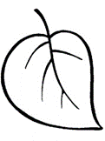

листик

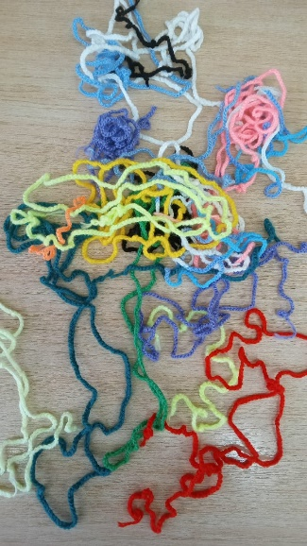

цепочки из ниток

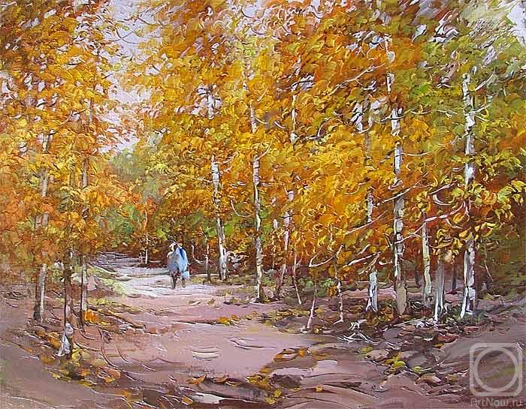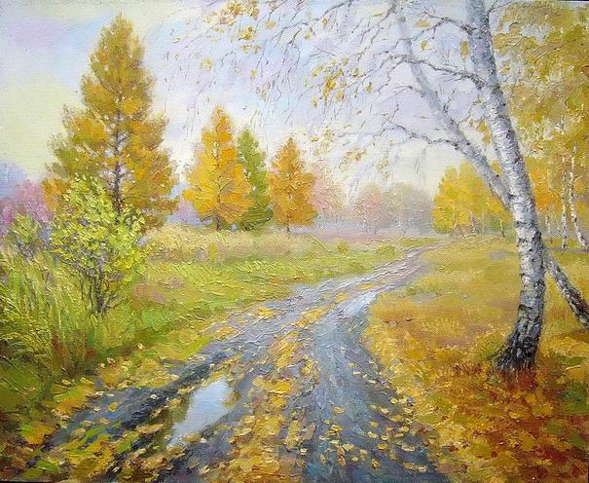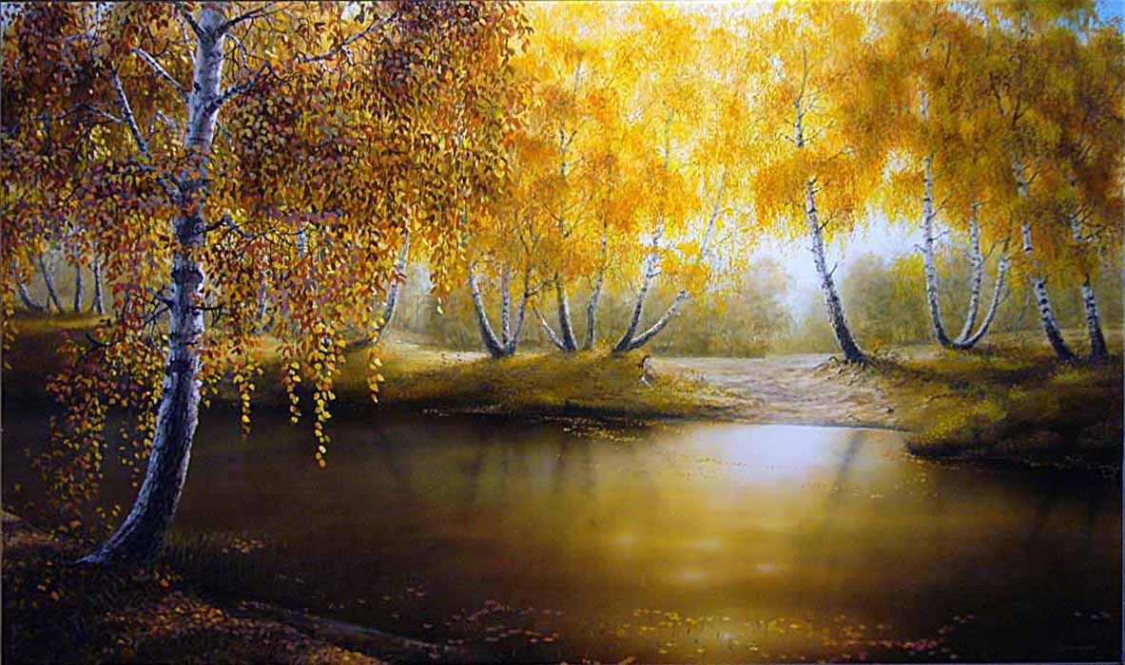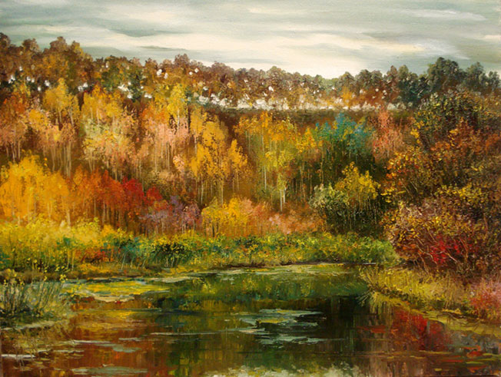

**Занятие 2. КОНСПЕКТ ОД к Техночасу «Волшебные цепочки»**

**Форма организации –** Мастерская творческая

**Тема: аппликация «Воздушные шарики» с помощью цепочек, вязанных из нитей**

**Цель:** научить детей наклеивать цепочку, вязанную из нитей, по контуру предмета.

**Программные задачи:**

1. Упражнять в умении наклеивать на контур воздушных шариков цепочки необходимой длины.
2. Закреплять умение работать ножницами. Развивать умение красиво подбирать цвета (оранжевый, красный, темно-красный, желтый, темно-желтый и др.).
3. Развивать чувство цвета, композиции. Учить оценивать свою работу и работы других детей по цветовому и композиционному решению.
4. Развивать внимание, ориентировку на листе.
5. Воспитывать аккуратность, целеустремленность, умение доводить начатое дело до конца.

**Оборудование:** репродукции картин, 4 воздушных шарика (зелёный, красный, синий, жёлтый), Кукла Варюша, листы с нарисованными воздушными шариками, цветные карандаши, ножницы, клей ПВА, салфетки, подложки для работы (на каждого ребёнка).

|  |  |  |
| --- | --- | --- |
| **Этапы работы** | **Действия воспитателя**  **(Методы и приемы)** | **Деятельность детей** |
| **Мотивация детей к деятельности** | - Ребята, сегодня у нас будет необычное занятие, давайте отгадаем загадку:  *Мы летим под облаками,*  *Мы их трогаем руками,*  *Поднимает в небо пар.*  *Наш большой …. (Воздушный шар).*  - Молодцы.  - А теперь посмотрите на репродукции картин, что чувствуете при виде них?  *Подарили мне, 4 разных шарика:*  *Один зеленый – цвет травы,*  *Красный он прекрасный,*  *Синий – тучка к нам пришла,*  *Желтый – солнышко проснулось,*  *Руки вверх мы поднимаем*  *И шары все отпускаем.*  Воспитатель отпускает их, повторяя слова: *«Вы летите, вы летите»*.  Детский сад – это наш второй дом, где всегда царят радость, детский смех и веселье. Пусть же и в нашем детском саду Смех и Радость станут постоянными жителями.  **Проблемная ситуация**:  Воспитатель: Ой, ребята, а кто это там стучится к нам в группу? Смотрите, кто к нам пришел?  Воспитатель: Правильно. Но что-то она грустная. Может быть, спросим, почему она грустная?  Кукла: Здравствуйте, меня зовут Варюша. Я шла на день рождения к подружке Свете. Несла ей в подарок много воздушных шариков. Но на улице подул ветер и мои шарики улетели. И теперь мне нечего подарить моей лучшей подруге Свете.  Воспитатель: Ребята, что же делать теперь Кукле Варюше? Как же она пойдет на день рождения без подарка?  - Мы ей сможем помочь? Что именно можем сделать?  - Правильно, мы можем сделать много шариков, чтобы Кукла Варюша могла подарить их подруге Свете?  Воспитатель: А прежде чем мы будем помогать Кукле Варюше, давайте мы с вами немного разомнемся.  Физминутка  *Мы с утра сегодня встали,*  *С полки шарики мы взяли*  *Мы надуем и посмотрим, стал ли шарик кругленьким*  *Мы все дуем – шарик больше,*  *Дуем – больше, ой, ой, ой,*  *Лопнул шарик наш большой.* | Ответы детей.  Рассматривают репродукции, делятся впечатлениями.  Дети слушают стихотворение.  Дети: Кукла  Дети: Можем купить, нарисовать, слепить, аппликацию сделать.  Дети: Да, поможем, сделаем.  Дети подтягиваются  Дуют в ладошки  Дети качают головами |
| **Постановка детьми цели деятельности** | **Проблемный диалог**  Воспитатель: Не расстраивай-тесь, детки. Мы сейчас сделаем шарики для Куклы Варюши. У каждого на столе лежат картинки с изображением шариков. Нам нужно раскрасить их цветными карандашами, затем наклеить на края шариков цветные волшебные полоски, чтобы они были красивыми и больше не улетели. Для этого надо взять клей ПВА, немного надавить и нанести его на края шариков. Затем сверху приложите салфетку и подержите некоторое время. И таким же образом обклеиваем все шарики. А чтобы их удобно было нести, нужно доклеить им ниточки. | Воспитатель: А теперь садитесь за столы и приступайте к изготовлению шариков. *(По ходу работы детей, оказывается помощь затрудняющимся в выполнении)*.  Высказываются, о работе с клеем, о вырезании листочков, рассказывают правила пользования ножницами. |
| **Совместная работа с детьми по нахождению средств деятельности** | **Вопросы к детям:**  - Посмотрите на картинку и подумайте, какого цвета будут ваши шарики?  - Каждый шарик необходимо закрасить цветным карандашом.  - Затем по контуру шарика выдавить тонкий слой клея ПВА.  - После этого приклеить волшебную цепочку на клей, отрезать лишнее.  ***Задание детям****:* приступайте к работе. | Делятся своими предположениями, какого цвета шарики они хотят.  Выполняют задание самостоятельно. *По ходу работы детей, оказывается помощь затрудняющимся в выполнении*. |
| Небольшая игра с воздушным шариком: дыхательная гимнастика –  Затем игра «Отбей шарик». | Дети глубоко вдыхают и выпускают воздух через рот.  Дети передают шарик друг другу. |
| **Самостоятельная работа детей по апробации способов деятельности** | Воспитатель: Молодцы, ребята! Какие красивые шарики у вас получились! Кукла Варюша, посмотри, сколько шариков. Хватит тебе для подарка подружке Свете?  Кукла Варюша: Да. Спасибо большое вам, ребята. Теперь я могу идти на день рождения и подарить подруге Свете много шариков.  Воспитатель: Ребята, давайте попрощаемся с Куклой Варюшей. | Дети рассматривают шарики, высказываются, анализируют расположение, как сочетаются цвета.  Дети: До свидания! |
| **Подведение итогов** | По окончании работы всем вместе полюбоваться ковром. Подчеркнуть, почему он получился красивым.  **Рефлексия**  - Кто к нам сегодня приходил в гости?  - Что у неё произошло?  - Чем мы сегодня с вами занимались?  - Что Вам сегодня больше всего понравилось?  - Что было сложнее всего? | Ответы детей. |

**ПРИЛОЖЕНИЯ:**

|  |  |  |  |
| --- | --- | --- | --- |
| № п/п | Наименование | Наглядный материал |  |
|  | Раздаточный материал | E:\ВСЁ\Группа 12_Звёздочки\1. Планирование\Волшебные цепочки\Картинки\Шарики.jpg | E:\ВСЁ\Группа 12_Звёздочки\1. Планирование\Волшебные цепочки\НОДы\2. Воздушные шарики\Шарьки.jpg |
|  | Девочка с шариками. | E:\ВСЁ\Группа 12_Звёздочки\1. Планирование\Волшебные цепочки\НОДы\2. Воздушные шарики\Девочка с шариками.jpg |  |
|  | Девочка с шариками. | E:\ВСЁ\Группа 12_Звёздочки\1. Планирование\Волшебные цепочки\НОДы\2. Воздушные шарики\Девочка_С шариками.jpg |  |
|  | Полёт на воздушных шариках. | E:\ВСЁ\Группа 12_Звёздочки\1. Планирование\Волшебные цепочки\НОДы\2. Воздушные шарики\Полёт на воздушных шариках.jpeg |  |
|  | Полёт на воздушных шариках. | E:\ВСЁ\Группа 12_Звёздочки\1. Планирование\Волшебные цепочки\НОДы\2. Воздушные шарики\Полёт на воздушных шариках.jpg |  |
|  | Милости просим к нам. | E:\ВСЁ\Группа 12_Звёздочки\1. Планирование\Волшебные цепочки\НОДы\2. Воздушные шарики\Милости просим к нам.jpg |  |
|  | Полёт девочки на воздушных шарах. | E:\ВСЁ\Группа 12_Звёздочки\1. Планирование\Волшебные цепочки\НОДы\2. Воздушные шарики\Полёт девочки на воздушных шарах.jpg |  |

**Занятие 3. КОНСПЕКТ ОД к Техночасу «Волшебные цепочки»**

**Форма организации –** Мастерская творческая

**Тема: аппликация «Лейка и корзинка» с помощью цепочек, вязанных из нитей**

**Цель:** научить детей наклеивать цепочку, вязанную из нитей, по контуру предмета.

**Программные задачи:**

1. Упражнять в умении наклеивать на контур лейки и корзинки цепочки необходимой длины.
2. Закреплять умение рисовать гуашью, приклеивать цепочки аккуратно по контуру.
3. Развивать внимание, ориентировку на листе.
4. Воспитывать аккуратность, целеустремленность, умение доводить начатое дело до конца. Работать, не мешая друг другу.

**Оборудование:** репродукции картин, гуашь разного цвета на каждого ребёнка, кисточки, непроливайки, салфетки, подложки, ножницы, клей ПВА,

|  |  |  |
| --- | --- | --- |
| **Этапы работы** | **Действия воспитателя**  **(Методы и приемы)** | **Деятельность детей** |
| Мотивация детей к деятельности | Доброе утро, ребята! А вы знаете, какое сейчас время года?  - Через несколько дней наступит какое время года?  С приходом весны у людей начинаются новые хлопоты.  - Уже в некоторых группах на подоконниках стал появляться…  - Что сейчас главное для того, чтобы выросла наша рассада?  - А как мы поливаем (из чего?)?  - А во что мы можем собрать наши цветы?  - Посмотрите, какая лейка есть у меня, какая корзинка. Они очень удобные и практичные. Можно сказать, что они обычные и ничего в них нет интересного.  - Но! Посмотрите, пожалуйста, как художники изображают обычные вещи: лейку и корзинку.  **Проблемная ситуация**:  - Ребята, мне очень нравится создавать работы из волшебных цепочек. Посмотрите, какая картинка у меня получилась. Нравится?  - У меня есть много друзей, которые, увидев мой рисунок, попросили и им сделать такую же. Но их так много, что я не успею их сделать, что же делать? | Ответы детей.  Дети: Весна.  Дети: «Огород на подоконнике».  Дети: Свет, полив.  Дети: Из лейки.  Дети: В вазу, банку, корзинку.  Рассматривают лейку и корзинку  Рассматривают репродукции  Рассматривают картинку.  Дети предлагают помощь. |
| Постановка детьми цели деятельности | **Проблемный диалог** (вопросы к детям):  - Ребята, а вы какую по цвету хотите лейку?  - Так что мы задумали сделать?  - С чего начнем? | Ответы детей.  Высказываются, о работе с гуашью, клеем, рассказывают правила пользования ножницами. |
| Совместная работа с детьми по нахождению средств деятельности | **Вопросы к детям:**  - Посмотрите на картинку и подумайте, какого цвета будет ваша лейка?  - Лейку необходимо закрасить гуашью.  - Затем по контуру лейки и корзинки выдавить тонкий слой клея ПВА.  - После этого приклеить волшебную цепочку на клей, отрезать лишнее.  ***Задание детям****:* приступайте к работе. | Делятся своими предположениями, какого цвета лейку они хотят.  Выполняют задание самостоятельно. |
| Самостоятельная работа детей по апробации способов деятельности | Физкультминутка:  *Наши нежные цветки*  *Распускают лепестки.*  *Ветерок чуть дышит,*  *Лепестки колышет.*  *Наши алые цветки*  *Закрывают лепестки.*  *Тихо засыпают,*  *Головой качают.*  *Мы цветы сажаем,*  *Их из лейки поливаем.*  *Астры, лилии, тюльпаны –*  *Пусть растут для нашей мамы.*  Организует самостоятельную работу, индивидуально оказывает помощь. | Слушают стихотворение, эмоционально откликаются.  Дети сидят, руки сложены чашечкой, поднимаются и распускают руки  Качают руками  Садятся, складывая руки под щёку  Закрывают глаза  Покачивают головой  Открывают глаза, имитируют посадку цветов  Встают, поливают из лейки  Загибают пальцы  Обнимают себя, разводят руками    Раскрашивают листья гуашью, выполняют аппликацию цепочками под спокойную музыку.  Работают самостоятельно и с шаблонами. |
| Подведение итогов | По окончании работы всем вместе полюбоваться картинами, созданные своими руками. Подчеркнуть, почему они получились красивыми.  **Рефлексия**  - Что мы задумали сделать? Смогли мы сделать, что хотели?  - Что Вам сегодня больше всего понравилось? | Рассматривают картинки, высказываются, анализируют расположение, как сочетаются цвета, |

ПРИЛОЖЕНИЯ:

|  |  |  |  |
| --- | --- | --- | --- |
| № п/п | Художники | Наглядный материал |  |
|  | Раздаточный материал |  |  |
|  | Безродных Александр Николаевич «Летний натюрморт» | E:\ВСЁ\Группа 12_Звёздочки\1. Планирование\Техночас\Волшебные цепочки\НОДы\3. Лейка и корзинка\Безродных Александр Николаевич_Летний натюрморт.jpg |  |
|  | Явишева Татьяна «Корзина с фруктами» | E:\ВСЁ\Группа 12_Звёздочки\1. Планирование\Техночас\Волшебные цепочки\НОДы\3. Лейка и корзинка\Явишева Татьяна_Корзина с фруктами.jpg |  |
|  | Шерри Нельсон «Натюрморт с птичкой» | F:\Цепочки\Шерри Нельсон_Натюрморт с птичкой.jpg |  |

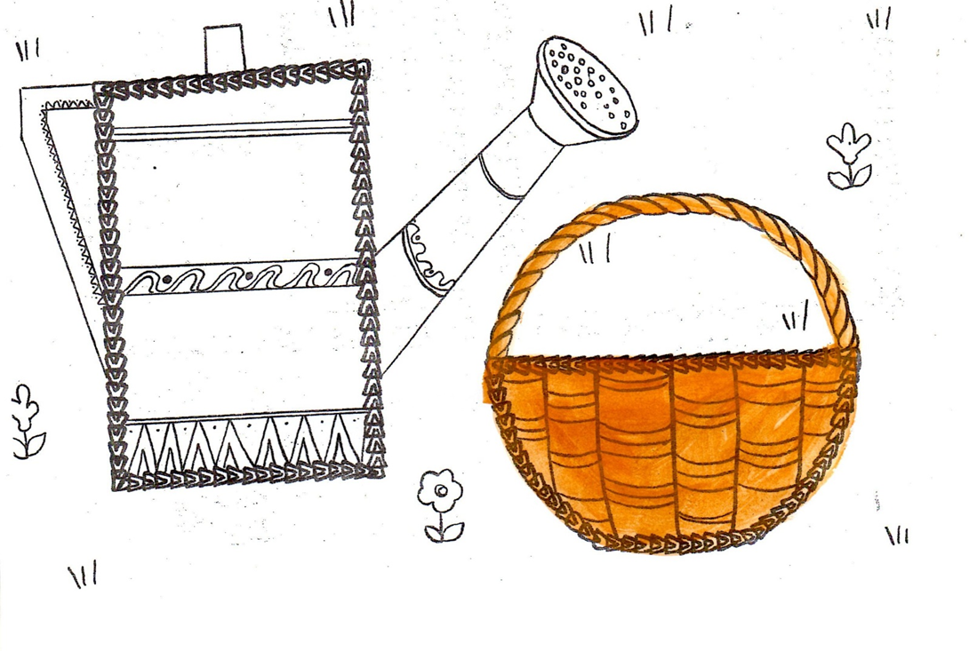

**Занятие 4. КОНСПЕКТ ОД к Техночасу «Волшебные цепочки»**

**Форма организации –** Мастерская творческая

**Тема: аппликация «Улитка» с помощью цепочек, вязанных из нитей**

**Цель:** научить детей наклеивать цепочку, вязанную из нитей, по кругу предмета, спиралью.

**Программные задачи:**

1. Упражнять в умении наклеивать цепочки необходимой длины по спирали.
2. Учить детей составлять круговой узор. Развивать эстетическое восприятие, чувство симметрии, чувство композиции. Продолжать учить рисовать цветными восковыми мелками.
3. Развивать внимание, ориентировку на листе.
4. Воспитывать аккуратность, целеустремленность, умение доводить начатое дело до конца.

**Оборудование:** репродукции картин из интернет-ресурсов, цепочки, восковые мелки, клей ПВА, ножницы, салфетки, подложки, картинки улиток (на каждого ребёнка).

|  |  |  |
| --- | --- | --- |
| **Этапы работы** | **Действия воспитателя**  **(Методы и приемы)** | **Деятельность детей** |
| Мотивация детей к деятельности | - Доброе утро, ребята!  - А вы можете ответить на загадку?  *Вот кто-то по дорожке*  *Тихо, медленно ползёт.*  *Кверху вытянула рожки,*  *Домик на себе везёт!*  *Если кто её пугает –*  *В дом свой быстро залезает!*  - Как догадались?  **Проблемная ситуация**:  - Ребята, а хотите сделать своими руками улитку и отнести её домой? | Ответы детей.  Ответы детей. |
| Постановка детьми цели деятельности | **Проблемный диалог** (вопросы к детям):  - Ребята, а вы помните, какие по форме и цвету бывают улитки?  - Посмотрите, как художники нарисовали своих улиток.  Предложить детям всем вместе сделать аппликацию «Улитка».  - Так что мы задумали сделать?  - С чего начнем? | Обсуждают, какие улитки бывают, вспоминают форму, цвет.    Рассматривают репродукции картин.  Высказываются, о работе с клеем, рассказывают правила пользования ножницами. |
| Совместная работа с детьми по нахождению средств деятельности | **Вопросы к детям:**  - Посмотрите на картинку и подумайте, какого цвета будет ваша улитка?  - Её необходимо закрасить цветным восковым мелком.  - Затем по спирали раковины улитки выдавить тонкий слой клея ПВА.  - После этого приклеить волшебную цепочку на клей, отрезать лишнее.  ***Задание детям****:* приступайте к работе. | Делятся своими предположениями, какого цвета улиток они хотят.  Выполняют задание самостоятельно. |
| Самостоятельная работа детей по апробации способов деятельности | Пальчиковая игра «Улиточка». Чтение стихотворения Л. Савиной:  *У улитки-крошки*  *Подрастают рожки.*  *Научу её ходить,*  *Если будут ножки.*  *Тычет рожками улитка –*  *Заперта в саду калитка.*  *Отвори скорей калитку,*  *Пропусти домой улитку.*  Организует самостоятельную работу, индивидуально оказывает помощь. | Слушают стихотворение, эмоционально откликаются, выполняют движения.  Пальцы сжаты в кулачок. Выдвинуть указательный палец и мизинец. Продвигаясь медленно вперёд, «улитка» шевелит «усиками».  Большой палец правой руки придерживает согнутые средний и безымянный пальцы, указательный и мизинец – прямые.  «Улитка» тычется в раскрытую левую ладонь-калитку.  Поворачиваем ладонь-калитку, как дверцу.  «Улитка» скользит вдоль открытой ладони-калитки.    Раскрашивают тело улитки цветными восковыми мелками, выполняют аппликацию цепочками под спокойную музыку.  Работают самостоятельно и с шаблонами.  Любуются изготовленными улитками. |
| Подведение итогов | По окончании работы всем вместе полюбоваться на улиток. Подчеркнуть, почему они получились красивыми.  **Рефлексия**  - Что мы задумали сделать? Смогли мы сделать, что хотели?  - Что Вам сегодня больше всего понравилось? | Рассматривают улиток, высказываются, анализируют расположение, как сочетаются цвета, |

ПРИЛОЖЕНИЯ:

|  |  |  |  |
| --- | --- | --- | --- |
| № п/п |  | Наглядный материал |  |
|  | Раздаточный материал | F:\ВСЁ\Группа 12_Звёздочки\1. Планирование\Техночас\Волшебные цепочки\НОДы\4. Улитка\4.jpg |  |
|  | Марчелло Беренги «Улитка». | F:\ВСЁ\Группа 12_Звёздочки\1. Планирование\Техночас\Волшебные цепочки\НОДы\4. Улитка\Марчелло Беренги_Улитка.jpg |  |
|  | Улитка-фэнтези | F:\ВСЁ\Группа 12_Звёздочки\1. Планирование\Техночас\Волшебные цепочки\НОДы\4. Улитка\Улитка-фентези.jpg |  |
|  | Улитка. | F:\ВСЁ\Группа 12_Звёздочки\1. Планирование\Техночас\Волшебные цепочки\НОДы\4. Улитка\Улитка.jpg |  |

**Занятие 5. КОНСПЕКТ ОД к Техночасу «Волшебные цепочки»**

**Форма организации –** Мастерская творческая

**Тема: аппликация «Воздушный шар» с помощью цепочек, вязанных из нитей**

**Цель:** научить детей наклеивать цепочку, вязанную из нитей, по контуру и по диагонали предмета.

**Программные задачи:**

1. Упражнять в умении наклеивать на контур и диагонали воздушного шара цепочки необходимой длины.
2. Продолжать отрабатывать приёмы обрезывания цепочек необходимой длины и наклеивания на рисунок круглой и овальной формы.
3. Закреплять приёмы аккуратного наклеивания. Развивать чувство композиции.
4. Развивать внимание, ориентировку на листе.
5. Воспитывать аккуратность, целеустремленность, умение доводить начатое дело до конца.

**Оборудование:** картинка «Воздушный шар», аппликация «Воздушный шар», листы А5, ножницы, клей ПВА, салфетки, подложки, карандаши простые и цветные.

|  |  |  |
| --- | --- | --- |
| **Этапы работы** | **Действия воспитателя**  **(Методы и приемы)** | **Деятельность детей** |
| Мотивация детей к деятельности | - Доброе утро, ребята! А вы знаете, какой вид транспорта есть в городе Омске?  - Правильно: наземный, подземный, водный, подводный и воздушный.  - Скоро будет праздник, знаете какой? Правильно, день космонавтики и авиации. | Ответы детей.  Всё бело. Красиво, но нет ярких красок, как осенью.  Рассматривают картинки, отвечают, что им нравится. |
| Постановка детьми цели деятельности | **Проблемный диалог** (вопросы к детям):  - Ребята, а вы бы хотели полетать на воздушном шаре? Ребята, история воздушного транспорта началась с воздушных шаров. Шары для полётов делают очень большого размера, снизу к ним привязывают корзину (короб), в котором могут находиться несколько человек. Шар надувают тёплым воздухом с помощью горелки, и он взлетает, поднимая за собой корзину с людьми.  Рассматривание картинок.  - на что похож шар? (круг, овал).  - на что похожа корзина? (прямоугольник, квадрат).  - Давайте с вами попробуем сначала нарисовать, раскрасить, а потом с помощью волшебных цепочек украсить воздушный шар.  Аппликация – «Воздушный шар». | Обсуждают, какие могут быть цветом, формой воздушные шары.  Высказываются, о работе с клеем, о вырезании листочков, рассказывают правила пользования ножницами. |
| Совместная работа с детьми по нахождению средств деятельности | **Вопросы к детям:**  - Посмотрите на картинку и подумайте, какого цвета будет ваш воздушный шар?  - Шар необходимо раскрасить цветными карандашами, а корзину в коричневый цвет, т.к. её делают из веток, переплетённых между собой.  - Затем по контуру листка выдавить тонкий слой клея ПВА.  - После этого приклеить волшебную цепочку на клей, отрезать лишнее.  ***Задание детям****:* приступайте к работе. | Делятся своими предположениями, какого цвета листья они хотят.  Выполняют задание самостоятельно. |
| Самостоятельная работа детей по апробации способов деятельности | Физкультминутка: «Воздушный шар».  Мы весело и дружно  Надуем шар воздушный.  Шарик красный, шарик синий  Надуваем сильно-сильно.  Вдох-выдох, выдох-вдох  Улетел наш шарик – «ОХ»! | Дети маршируют  Ребята делают глубокий вдох носом, при этом надувают живот, словно это воздушный шарик  Делается выдох ртом, при этом сдуть живот, втянув его в себя  Делается глубокий вдох, короткий выдох, еще короткий выдох и опять вдох носом |
| Подведение итогов | По окончании работы всем вместе полюбоваться шарами. Подчеркнуть, почему они получились красивыми.  **Рефлексия**  - Все, кому понравилось занятие – улыбнитесь.  - Все, кому было интересно – помашите рукой.  - Все, кому было трудно – потопайте ногами.  - Все, кто ещё придёт на наш Техночас – похлопайте в ладоши. | Дети любуются своими работами. |

ПРИЛОЖЕНИЯ:

|  |  |  |  |
| --- | --- | --- | --- |
| № п/п |  | Наглядный материал |  |
|  | Раздаточный материал | Листы А5 | Простой карандаш  Цветные карандаши |
|  | Воздушный шар (для тех, кто затрудняется нарисовать). | F:\ВСЁ\Группа 12_Звёздочки\1. Планирование\Техночас\Волшебные цепочки\Картинки\Воздушный шар.jpg |  |
|  | Воздушный шар (аппликация). | E:\IMG20250324124442.jpg |  |
|  | Фея. | F:\ВСЁ\Группа 12_Звёздочки\1. Планирование\Техночас\Волшебные цепочки\НОДы\6. Воздушный шар\Фея.jpg |  |
|  | Лаванда. | F:\ВСЁ\Группа 12_Звёздочки\1. Планирование\Техночас\Волшебные цепочки\НОДы\Лавандос.jpg |  |

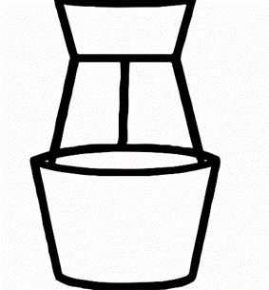



**Занятие 6. КОНСПЕКТ ОД к Техночасу «Волшебные цепочки»**

**Форма организации –** Мастерская творческая

**Тема: аппликация «Цыплёнок на прогулке» с помощью цепочек, вязанных из нитей.**

**Цель:** тренировать детей в самостоятельном рисовании предметов,научить детей наклеивать цепочку, вязанную из нитей, по контуру предмета.

**Программные задачи:**

1. Упражнять в умении наклеивать на контур изображённых предметов цепочки необходимой длины.
2. Учить детей создавать изображение цыплёнка из частей, правильно передавая их форму и относительную величину.
3. Закреплять умение аккуратно наклеивать цепочки на изображения цыплёнка, солнышка, лужи, дерева, красиво располагать его на листе бумаги. Развивать чувство композиции.
4. Развивать внимание, ориентировку на листе.
5. Воспитывать аккуратность, целеустремленность, умение доводить начатое дело до конца.

**Оборудование:** листы бумаги А5 чистые или уже с готовым рисунком (на каждого ребёнка), подложки, клей ПВА, ножницы, карандаши простые и цветные, салфетки, вязаные цепочки 5 цветов (солнышко и цыплёнок – жёлтые, трава и дерево – зелёные, лужа – синие, облако – голубые, ствол у дерева – коричневые), обучающее видео.

|  |  |  |
| --- | --- | --- |
| **Этапы работы** | **Действия воспитателя**  **(Методы и приемы)** | **Деятельность детей** |
| Мотивация детей к деятельности | Доброе утро, ребята! Вот и пришла долгожданная весна.  - А почему вам нравится это время года?  **Проблемная ситуация**:  - Ребята, сегодня мы на нашем Техночасе можем стать настоящими художниками. Все видели мультфильм про поросёнка Чуню, где он всем помогал?  - Вы только что сказали, что вам нравится гулять по улице в любую погоду, но лучше гулять, когда тепло и светит солнышко. Помните, как Чуня пошёл погулять, кто первый встретился ему по дороге? | Ответы детей. Мы рады солнышку, тёплой погоде, потому что нам очень нравится гулять по улице.  Цыплёнок, он плакал, потому что заблудился. |
| Постановка детьми цели деятельности | **Проблемный диалог** (вопросы к детям):  - Ребята, а вы помните, какой был день?  - Что было вокруг?  - Вы сами сможете нарисовать такую картинку?  Предложить детям всем вместе нарисовать рисунок и сделать аппликацию «Цыплёнок на прогулке».  - Так что мы задумали сделать?  - С чего начнем? Посмотрим небольшой обучающий ролик. | Тёплый, солнечный.  Деревья, трава, бабочки.  Высказываются, о работе с клеем, рассказывают правила пользования ножницами. |
| Совместная работа с детьми по нахождению средств деятельности | **Вопросы к детям:**  - Нарисуйте картинку, что вы изобразите?  - Все предметы необходимо раскрасить цветными карандашами.  - Затем по контуру всех предметов выдавить тонкий слой клея ПВА.  - После этого приклеить волшебную цепочку на клей, отрезать лишнее.  - Каждый предмет имеет своё цветовое разрешение.  ***Задание детям****:* приступайте к работе. | Делятся своими предположениями, что они хотят нарисовать: цыплёнка, солнышко, дерево, лужу, дорогу.  Выполняют задание самостоятельно. |
| Самостоятельная работа детей по апробации способов деятельности | Организует самостоятельную работу, индивидуально оказывает помощь. | Раскрашивают рисунки цветными карандашами, выполняют аппликацию цепочками под спокойную музыку.  Работают самостоятельно и с шаблонами. |
| Подведение итогов | По окончании работы всем вместе полюбоваться своими рисунками. Подчеркнуть, почему они получились красивым.  **Рефлексия**  - Всё ли нам удалось выполнить?  - Что Вам сегодня больше всего понравилось?  - Кому было трудно – потопайте ногами.  - Кому хочется ещё раз прийти на наш Техночас – похлопайте в ладоши. | Рассматривают рисунки, высказываются, анализируют расположение, как сочетаются цвета. |

ПРИЛОЖЕНИЯ:

|  |  |  |  |
| --- | --- | --- | --- |
| № п/п |  | Наглядный материал |  |
|  | Раздаточный материал | F:\ВСЁ\Группа 12_Звёздочки\1. Планирование\Техночас\Волшебные цепочки\Картинки\detsad-347619-1449930943.jpg |  |

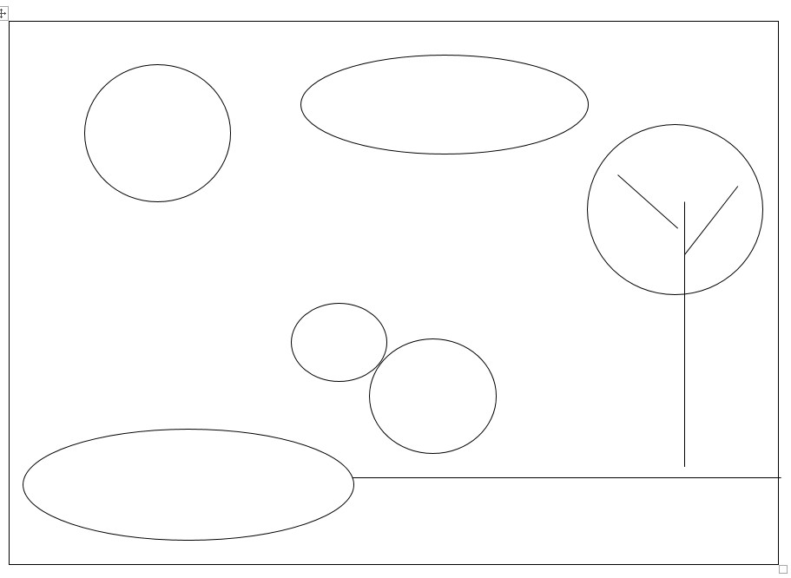

**Занятие 7. КОНСПЕКТ ОД к Техночасу «Волшебные цепочки»**

**Форма организации –** Мастерская творческая

**Тема: аппликация «Дерево» с помощью цепочек, вязанных из нитей**

**Цель:** научить детей наклеивать цепочку, вязанную из нитей, по контуру предмета.

**Программные задачи:**

1. Упражнять в умении наклеивать на контур дерева цепочки необходимой длины.
2. Продолжать развивать образное восприятие, образные представления.
3. Учить детей отражать в рисунке различные деревья (толстые, тонкие, высокие, стройные, искривлённые). Закреплять умение располагать цепочку по всему дереву.
4. Развивать внимание, ориентировку на листе.
5. Учить оценивать свои работы и работы товарищей. Развивать творческую активность.
6. Воспитывать аккуратность, целеустремленность, умение доводить начатое дело до конца.

**Оборудование:** репродукции картин омских художников, листы бумаги А5 чистые или уже с готовым рисунком (на каждого ребёнка), подложки, клей ПВА, ножницы, карандаши простые и цветные, салфетки, вязаные цепочки двух цветов (коричневые – ствол, зелёные – крона).

|  |  |  |
| --- | --- | --- |
| **Этапы работы** | **Действия воспитателя**  **(Методы и приемы)** | **Деятельность детей** |
| Мотивация детей к деятельности | Доброе утро, ребята! А вы знаете, какое сейчас время года? Что происходит с природой весной?  - Мне очень нравится весна, её яркие краски. Посмотрите, пожалуйста, на картины омских художников, которые передали в своих картинах свои чувства. Как вы думаете, нравится им весна или нет? Как вы догадались, что им нравится рисовать русскую природу?  **Проблемная ситуация**:  - Ребята, у меня есть уже готовые рисунки деревьев, но кто-то может быть хочет сам нарисовать? | Ответы детей.  Просыпается, всё становится зелёным, красочным.  Рассматривают картины, отвечают, что художникам нравится природа, нравится рисовать деревья.  Дети высказываются, выбирают вид работы. |
| Постановка детьми цели деятельности | **Проблемный диалог** (вопросы к детям):  - Ребята, а вы помните, какие по форме и цвету бывают листочки?  Предложить детям всем вместе сделать аппликацию «Дерево».  - Так что мы задумали сделать?  - С чего начнем? | Обсуждают, какие деревья бывают, вспоминают форму листьев, ствола.    Высказываются, о работе с клеем, рассказывают правила пользования ножницами. |
| Совместная работа с детьми по нахождению средств деятельности | **Вопросы к детям:**  - Посмотрите на картинку и подумайте, какого цвета будет ваше дерево, ствол и листья?  - Необходимо закрасить цветными карандашами.  - Затем по контуру дерева и ствола выдавить тонкий слой клея ПВА.  - После этого приклеить волшебную цепочку на клей, отрезать лишнее.  ***Задание детям****:* приступайте к работе. | Делятся своими предположениями, какого цвета деревья они хотят.  Выполняют задание самостоятельно. |
| Самостоятельная работа детей по апробации способов деятельности | Подвижная игра «Ветер дует нам в лицо»  *Ветер дует нам в лицо,*  *Закачалось деревцо,*  *Ветерок всё тише, тише,*  *А деревцо всё выше, выше.*  Организует самостоятельную работу, индивидуально оказывает помощь. | Слушают стихотворение, эмоционально откликаются.  Дети руками машут на лицо,  Подняли руки вверх, качают  Приседают, руки опускают вниз  Поднимаются на носки, машут руками вверху.    Раскрашивают деревья цветными карандашами, выполняют аппликацию цепочками под спокойную музыку.  Работают самостоятельно и с шаблонами. |
| Подведение итогов | По окончании работы всем вместе полюбоваться своим деревом. Подчеркнуть, почему оно получилось красивым.  **Рефлексия**  - Что мы задумали сделать? Смогли мы сделать, что хотели?  - Что Вам сегодня больше всего понравилось?  - Вот тут деревья двух цветов, если вам понравилось наше занятие, прикрепите зелёное дерево, если нет, красное. | Рассматривают покрывало, высказываются, анализируют расположение, как сочетаются цвета, |

ПРИЛОЖЕНИЯ:

|  |  |  |  |
| --- | --- | --- | --- |
| № п/п |  | Наглядный материал |  |
|  | Раздаточный материал | F:\ВСЁ\Группа 12_Звёздочки\1. Планирование\Техночас\Волшебные цепочки\Картинки\Дерево.jpg |  |
|  | Осипцов В.В. «Осенний парк» | F:\ВСЁ\Группа 12_Звёздочки\1. Планирование\Техночас\Волшебные цепочки\НОДы\7. Дерево\Осипцов В.В._Осенний парк (холст_ масло) 2007.jpg |  |
|  | Корытов С.Л. «Западная Сибирь» | F:\ВСЁ\Группа 12_Звёздочки\1. Планирование\Техночас\Волшебные цепочки\НОДы\7. Дерево\Корытов С.Л._Западная Сибирь (холст, масло) 2009.jpg |  |
|  | Осипцов В.В. «Предчувствие марта» | F:\ВСЁ\Группа 12_Звёздочки\1. Планирование\Техночас\Волшебные цепочки\НОДы\7. Дерево\Осипцов В.В._Предчувствие марта (холст_ масло) 2008.jpg |  |
|  | Олейников Юрий Петрович «Август» | F:\ВСЁ\Группа 12_Звёздочки\1. Планирование\Техночас\Волшебные цепочки\НОДы\7. Дерево\Олейников Ю.П._Август.JPG |  |